 | Seite
Theorie zu Rekursion und Iteration | 2
rekurs 1: Zahlenfolge ; rekursiv und iterativ | 3
rekurs 2: Fakultät ; rekursiv und iterativ | 4
rekurs 3: Kreise versetzt | 5
rekurs 4: Arbeitsweise einer Rekursion zeigen | 6
Fibonacci Theorie | 7
Fibonaccizahlen ; rekursiv und iterativ | 8
Fibonacci grafisch | 9,10
Gläser anstoßen ; rekursiv und iterativ | 11
Schwamm | 12
Schnecke, eckig ; rekursiv und iterativ | 13,14
Baum | 15
Baum mit Blatt | 16
Pinie | 17
Farnblatt | 18
Schneeflocke | 19
Kochkurve grafisch | 20
Kochkurve; die Dreiecke berechnen | 21
Baum des Pythagoras | 22
Türme von Hanoi schreiben | 23,24
Türme von Hanoi grafisch | 25,26
Binäre Darstellung einer Dezimalzahl | 27

Rekursion
Iteration und Rekursion

Bei der Iteration nähert man sich schrittweise dem Ergebnis. Das wird z.B. in einer Schleife verwirklicht.

Die Iteration entspricht dem bottom-up Prinzip. Man geht vom Boden zur Spitze.

Bei der Rekursion ruft eine Prozedur bzw. Funktion sich selbst auf. Dieser Schritt wird so lange fortgesetzt bis das kleinste Teil der Tätigkeit erreicht ist.

Eine Rekursion ist eine Wiederholung durch Schachtelung.

Die Rekursion entspricht dem top-down Verfahren. Man geht von der Spitze (dem Ergebnis) zu dem Einzelproblem herunter.

Bei der Rekursion (Schachtelung) wird bei jedem neuen Aufruf eine Kopie der Prozedur bzw. Funktion angelegt. Das kostet Zeit und viel Speicherplatz. Ein rekursiver Algorithmus ist daher ungünstig.

Die meisten Probleme kann man iterativ oder rekursiv lösen. Nur in wenigen Fällen gibt es ausschließlich eine rekursive Lösung.

Beispiele
- Film im Film
- Note ausrechnen. Was muß ich schreiben um...
- Fakultät
- Gläser anstoßen
- Türme von Hanoi
- Fibonacci Zahlen

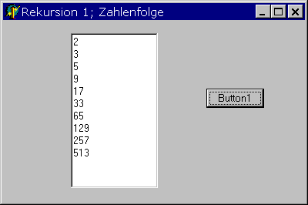

Aufgabe
Gegeben ist die Zahlenfolge 2,3,5,9,17,33 65, ...
- Wie berechnet man die Zahlen?
- Berechne die folgenden 3 Werte.
- Gib mit Worten eine rekursive Definition der Zahlenfolge an.
- Schreibe eine rekursive Funktion ZAHLENFOLGE, die 10 Werte
berechnet.

zu 1)
3= 2*2 -1
5= 3*2 -1
9= 5*2 -1 : also Vorgängerzahl*2 -1

function ZAHLENFOLGE (n: byte) : integer;
var erg: integer;
begin
if n= 1 then erg:= 2
else erg:= 2* ZAHLENFOLGE (n-1) -1;

ZAHLENFOLGE:= erg;
form1.memo1.lines.add ( inttostr(erg));
end;

procedure TForm1.Button1Click(Sender: TObject);
begin
ZAHLENFOLGE (10);
end;

----------------------- iterative Lösung ----------------------
proc ButtonClick
var
begin
erg:= 2;
for i:= 1 to 10 do begin
memo1. lines. add ( intTostr (erg));
erg:= 2 * erg -1
end;
end;
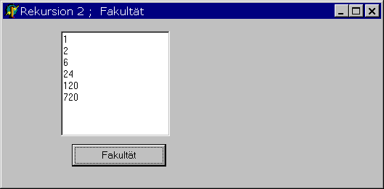

Aufgabe
Die Fakultät 6! wird rekursiv mit einer Funktion berechnet.

Methoden

function FAKULT (n: integer): integer;
var erg: integer;
begin
if n= 1 then erg:= 1
else erg:= n* FAKULT (n-1);

FAKULT:= erg;
form1.memo1.lines.add (intTostr (erg));
end;

procedure TForm1.Button1Click (Sender: TObject);
var erg: integer;
begin
FAKULT (6);
end;

----------------------- iterative Lösung ----------------------
proc ButtonClick
var erg: integer;
begin
erg:= 1;
for i:= 1 to 6 do begin
memo1. lines. add ( intTostr (erg));
erg:= erg * i;
end;
end;

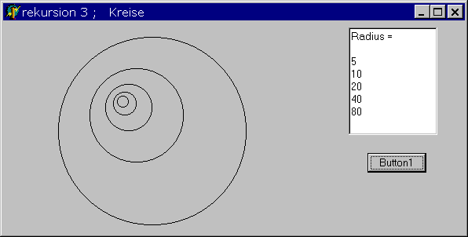

Aufgabe
1) Schreibe eine rekursive Funktion KREISE, um das Problem zu lösen
2) Die Radien der Kreise halbieren sich.
3) Welcher Kreis wird zuletzt gezeichnet?

procedure tForm1.KREIS (x, y, r, min: integer);
begin
if r > min then begin
KREIS( x, y, r div 2, min);
canvas.brush.style:= bsClear;
canvas.ellipse (x-r, y-r, x+r*2, y+r*2);
// der Faktor r*2 verschiebt die Kreise
memo1.lines.add (intTostr(r));
PAUSE (500); // ist in Unit_Hilfe
end;
end;

procedure TForm1.Button1Click(Sender: TObject);
begin
KREIS (150, 100, 80, 2); // Mittelpunkt (x, y) , radius=80, min=2
end;
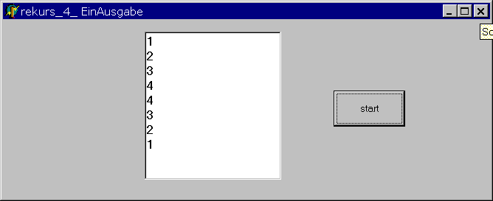

Aufgabe
Die Arbeitsweise einer Rekursion demonstrieren

procedure tForm1.TEST (i: byte);
begin
inc (i);
PAUSE (500); // in Unit_Hilfe
memo1.lines.add ( inttostr(i));
if i < 4 then TEST (i);

memo1.lines.add ( inttostr(i));
PAUSE (500);
end;

procedure TForm1.Button1Click(Sender: TObject);
begin
test (0);
end;

i | in memo schreiben | Prozedur TEST
1 | 1 | Prozedur mit 1 auf dem STACK (Stapel) ablegen
2 | 2 | Prozedur mit 2 auf dem STACK (Stapel) ablegen
3 | 3 | Prozedur mit 3 auf dem STACK (Stapel) ablegen
4 | 4 | Prozedur mit 4 auf dem STACK (Stapel) ablegen
 | 4 | Prozedur mit 4 holen und bearbeiten
 | 3 | Prozedur mit 3 holen und bearbeiten
 | 2 | Prozedur mit 2 holen und bearbeiten
 | 1 | Prozedur mit 1 holen und bearbeiten

Fibonacci - Zahlen fib (n) = fib (n-1) + fib (n-2)

fib(0) = 0 Definition
fib(1) = 1
-----------------------
fib (2) = 1 Rechnung
fib (3) = 2
fib (4) = 3
fib (5) = 5
fib (6) = 8
fib (7) = 13
fib (8) = 21

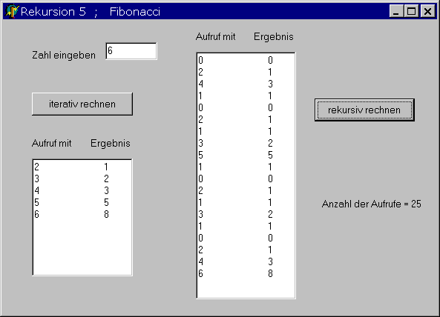

Aufgabe
- Es wird die Fibonacci Zahl für den Wert im edit -Fenster iterativ und rekursiv berechnet.
- Es wird die Anzahl der Aufrufe für die rekursive Funktion bestimmt.
- Zeichne einen Baum für die grafische Darstellung der Aufrufe der Funktion.

procedure tForm1.ITERATIV (n: integer); // iterativ
var i: byte;
fib : array [0..20] of integer;
begin
fib [0]:= 0;
fib [1]:= 1;
for i:=2 to n do begin
fib [i] := fib[i-1] + fib[i-2];
form1.memo1.lines.add(intTostr(i) + format ('%30d',[fib[i]]));
end;
end;

procedure TForm1.Button1Click(Sender: TObject); // iterativ
begin
ITERATIV (strToint(edit1.text));
end;

// -----------------------------------------------
function tForm1.REKURSIV (n: integer): integer;
var erg: integer;
begin
if n < 2 then erg:= n
else erg:= REKURSIV (n-1) + REKURSIV (n-2);
inc(anz);
memo2.lines.add(intTostr(n) + format ('%30d',[erg]));
REKURSIV:= erg;
label6.caption := 'Anzahl der Aufrufe = ' + intTostr(anz);
end;

procedure TForm1.Button2Click(Sender: TObject); // rekursiv
begin
anz:= 0; // anzahl der Funktionsaufrufe, ist global
REKURSIV (strToint(edit1.text));
end;

-------------------------------------------------------------------------
Für das Ergebnis addiert man nun alle Endwerte bei den Abbrüchen.
hier : fib(6) = 8

Die Anzahl der Aufrufe ist die Zahl der Knotenstellen plus die Anzahl der Endstellen.
hier : fib(6) hat 25 Aufrufe der Funktion.

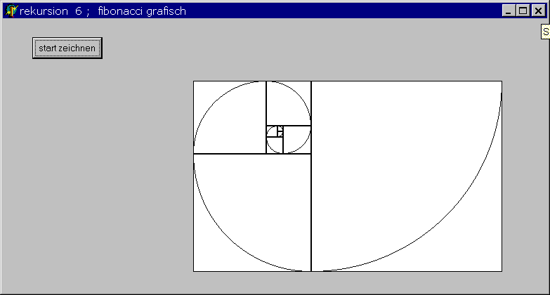

var
Form1: TForm1;
f : array [0..100] of integer;

implementation

{$R *.DFM}

procedure Zeichne (quadrant, x,y, l:integer; var draussen: boolean);
var
Masstab, // Einheit 1 entspricht Massstab Pixeln
ux, uy : integer; // Ursprung in der Mitte in Pixeln
begin
masstab := 8;
ux := Form1.Width div 2;
uy := Form1.Height div 2 -50;
x := ux + x* Masstab;
y := uy - y* Masstab;
l := l* Masstab;
Form1.Canvas.MoveTo (ux+x, uy+y);
draussen:= false;
case quadrant of
1 : begin
Form1.Canvas.Rectangle (x,y, x+l,y-l);
Form1.Canvas.arc (x-l, y+l, x+l,y-l, x+l,y, x,y-l); // arc ist eine Kreisfunktion
end;
2 : begin
Form1.Canvas.Rectangle (x,y, x-l,y-l);
Form1.Canvas.arc (x+l, y+l, x-l,y-l, x,y-l, x-l,y);
end;
3 : begin
Form1.Canvas.Rectangle (x,y, x-l,y+l);
Form1.Canvas.arc (x+l, y-l, x-l,y+l, x-l,y, x,y+l);
end;
4 : begin
Form1.Canvas.Rectangle (x,y, x+l,y+l);
Form1.Canvas.arc (x-l, y-l, x+l,y+l, x,y+l, x+l,y);
end;
end; // case
if (x<0) or (x > Form1.Width) or (y<0) or (y > Form1.Height)
or (x+l<0) or (x+l> Form1.Width) or (x-l<0) or (x-l> Form1.Width)
or (y+l<0) or (y+l> Form1.Width) or (y-l<0) or (y-l> Form1.Width)
then draussen:=true;
end;

procedure TForm1.Button1Click(Sender: TObject);
var
x, y, // Koordinaten, Ursprung in der Mitte der Zeichnung
n, // Position in der Fibonacci-Folge
m : integer;
draussen : boolean;
begin
refresh;
Zeichne (4, 0, 0, 1, draussen);
n:=1;
m:=1;
x:=0; y:=0;
while not draussen do begin //Punkt außerhalb des Zeichenbereichs
Zeichne (m, x,y, f[n], draussen);
n:=n+1;
m:=(n+3) mod 4+1;
case m of
1 : x := x - f[n-2];
2 : y := y - f[n-2];
3 : x := x + f[n-2];
4 : y := y + f[n-2];
end; // case
end; // while
end;

procedure TForm1.FormCreate(Sender: TObject);
var
i : integer;
begin
f[0]:=1;
f[1]:=1;
for i:=2 to 50 do f[i]:=f[i-1]+ f[i-2];
end;

end.
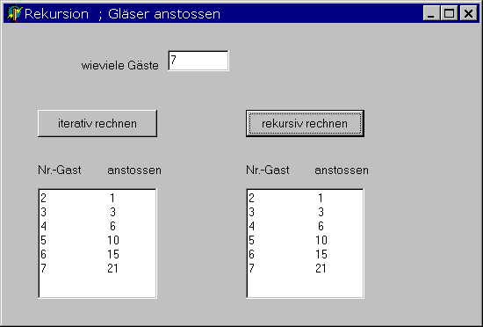

Aufgabe

Berechne iterativ und rekursiv wie oft die Gläser angestossen werden, wenn ein neuer Gast kommt.

Methoden
function Rekursion (n: integer): integer;
var erg: integer;
begin
if n =1 then erg:= 0
else erg:= rekursion(n-1) + (n-1);

form1.memo2.lines.add (intTostr(n) + format ('%25.0d',[erg]));
rekursion:= erg;
end;

procedure TForm1.Button2Click(Sender: TObject); // rekursiv
begin
REKURSION (strToint (edit1.text));
end;

------------------------------- iterativ ----------------------------

procedure iterativ (n: integer);
var i, erg: integer;
begin
erg:= 0;
for i:= 1 to n do begin
erg:= erg + (i-1);
form1.memo1.lines.add (intTostr(i) + format ('%25.0d',[erg]));
end;
end;
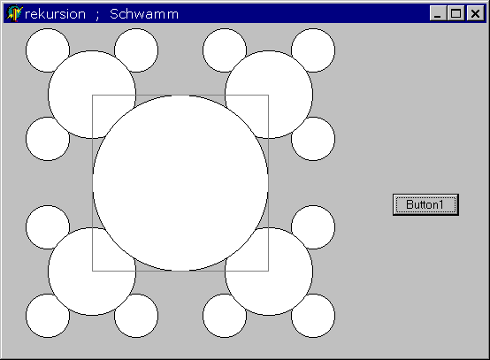

Aufgabe: Schwamm
1) Schreibe eine rekursive Funktion für diese Zeichnung. Die Radien
werden immer um 1/2 kleiner.
2) Welcher Kreis wird zuletzt gezeichnet?

Methoden
Ein Kreis wird durch ein Quadrat festgelegt ( Koordinaten der linken oberen Ecke, der rechten unteren Ecke)

procedure tForm1.SCHWAMM (x, y, r, min: integer);
begin
if r > min then begin
SCHWAMM( x-r, y+r, r div 2, min);
SCHWAMM( x+r, y+r, r div 2, min);
SCHWAMM( x-r, y-r, r div 2, min);
SCHWAMM( x+r, y-r, r div 2, min);
canvas.ellipse ((x-r), (y-r), (x+r), (y+r));
PAUSE (200); // ist in Unit_Hilfe
end;
end;

procedure TForm1.Button1Click(Sender: TObject);
var r: integer;
begin
r:= 100;
KREIS (200, 180, 100, 20); // Mittelpunkt (x, y), radius= 100, min=20
canvas.brush.style:= bsClear;
canvas.pen.color:= clgray;
canvas.rectangle (200-r, 180-r, 200+r, 180+r); // das Quadrat und
canvas.pixels[200,180]:= clBlack;// der Punkt sind nur zur Veranschaulichung
end;
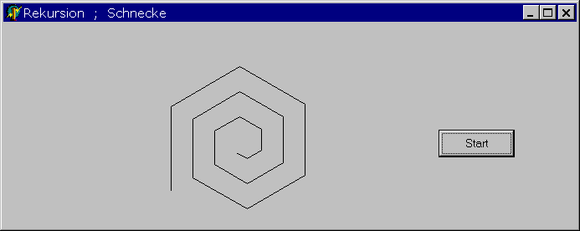

Aufgabe
Zeichne rekursiv eine eckige Schnecke.

Methoden
- Eine Schnecke besteht aus einer Schnecke, aus einer Schnecke, aus einer Schnecke usw.
- Die Grundschnecke besteht aus 6 Linien.
- Man beginnt senkrecht, zeichnet eine Linie, dreht nach rechts um -60 Grad, usw.
- Der Delphi-Befehl ( penPos.x ) enthält die aktuelle X-Koordinate von canvas.Pen.

  - Die Prozedur LEFT () und die Prozedur LINIE () kommen in allen
  - folgenden Programmen vor.

procedure tForm1.LEFT (w: single);
begin
winkel := winkel + w; // winkel ist global
end;

procedure tForm1.LINIE ( strecke: single); // seitenlänge
var Xneu, Yneu: integer;
begin
Xneu:= canvas.penpos.x + round (cos (winkel* PI /180) * strecke);
Yneu:= canvas.penpos.y - round (sin (winkel* PI /180) * strecke);
canvas.lineTo ( Xneu, Yneu);
end;

procedure tForm1.SCHNECKE ( strecke, winkel, kurz, min: single);
var k: integer;
begin
if strecke > min then begin
for k:= 1 to 6 do begin
LINIE ( strecke);
LEFT ( winkel);
strecke:= strecke -kurz;
end;
SCHNECKE (strecke, winkel, kurz, min);
end;
end;

procedure TForm1.Button1Click(Sender: TObject);
var w: single;
begin
LEFT (90); // damit es senkrecht beginnt
canvas.moveTo (200, 200); // startpunkt
SCHNECKE ( 100, -60, 5, 10);
// seitenlänge, drehwinkel nach RECHTS, verkürzung, minimum
end;
end.

----------------------------- iterative Lösung -----------------------------------

procedure tForm1.SCHNECKE ( strecke, winkel, kurz: single);
begin
while strecke > 10 do begin
LINIE ( strecke);
LEFT ( winkel);
strecke:= strecke -kurz;
end;
end;

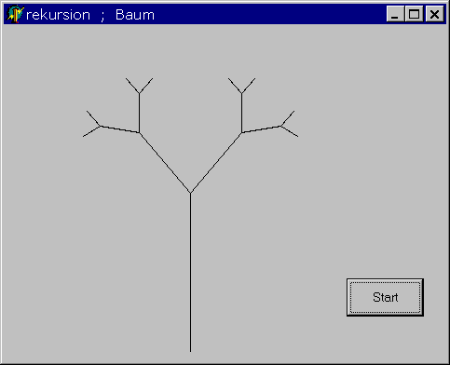

Aufgabe: ein Baum

Methoden
- Ein Baum besteht aus einem linken Baum, und aus einem rechten Baum. Der linke Baum besteht wiederum aus einem linken und einem rechten Baum, usw.
- Man zeichnet einen Stamm, dreht nach links, zeichnet einen Baum, dreht nach rechts, zeichnet einen Baum, dreht nach links und geht zurück zum Ausgangspunkt.

procedure TForm1.Button1Click(Sender: TObject);
begin
LEFT (90); // die Richtung ist senkrecht
canvas.moveTo ( 250, 350); // Startpunkt
BAUM ( 170, 20); // strecke, min.-länge
end;

procedure tForm1.BAUM ( strecke, min: real);
var i: byte;
begin
if strecke > min then begin
LINIE ( strecke); // man zeichnet den Stamm
LEFT (40); // dreht nach links
BAUM (strecke /2, min); // zeichnet den Baum
LEFT (-80); // dreht über die Senkrechte nach rechts
BAUM (strecke /2, min); // und zeichnet einen Baum
LEFT (40); // dreht nach links, die Richtung ist wieder senkrecht
LINIE ( -strecke); // und geht die Strecke zurück
end
end;
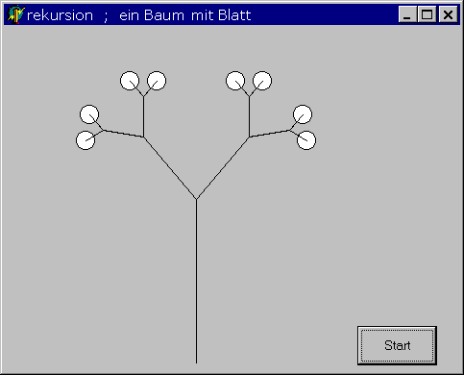

Aufgabe ; ein Baum mit Blatt

Methoden
procedure TForm1.Button1Click(Sender: TObject);
begin
LEFT (90); // die Richtung ist senkrecht
canvas.moveTo ( 200, 350); // startpunkt
BAUM ( 170, 20); // strecke, min.-länge
end;

procedure tForm1.BAUM ( strecke, min: real);
var i: byte;
x, y: integer;
begin
if strecke > min then begin
LINIE ( strecke); // man zeichnet den Stamm
LEFT (40); // dreht nach links
BAUM (strecke /2, min); // zeichnet einen Baum
LEFT (-80); // dreht nach rechts
BAUM (strecke /2, min); // zeichnet einen Baum
LEFT (40); // dreht nach links, die Richtung ist wieder senkrecht
LINIE ( -strecke); // geht die Strecke zurück
end
else begin // Ergänzung für Baum mit Blatt
x:= canvas.penPos.x; y:= canvas.penPos.y;
canvas.ellipse (x-10, y-10, x+10, y+10);
end; // Ergänzung
end;
END.
---------------------
else begin // Ergänzung für Baum mit 6-eckigem Blatt
LINIE (strecke); // das macht Stiele an die Blätter
LEFT (-60); // dreht um 60 Grad nach rechts
for i:= 1 to 6 do begin // macht die Blätter
LINIE (10); LEFT (60);
end;
LEFT (60); LINIE (-strecke); // geht zurück
end; // Ergänzung
end;
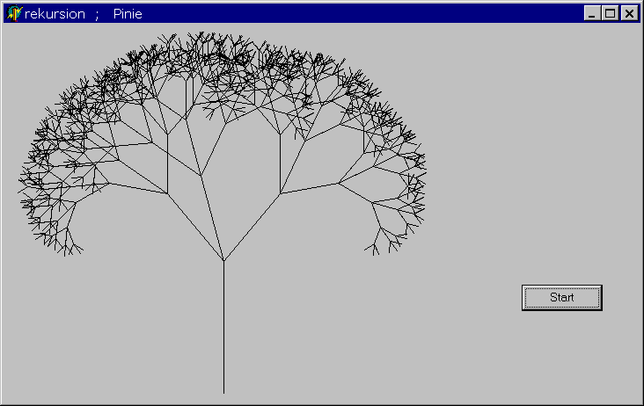

Aufgabe: Pinie

- Eine Pinie besteht aus einer linken Pinie, einer mittleren Pinie und einer rechten Pinie.
- Die linke Pinie besteht aus einer linken, einer mittleren und einer rechten Pinie.
- Das Programm PINIE ist also dem Programm BAUM sehr ähnlich.

procedure tForm1.PINIE ( strecke, min, winkel: real);
begin
if strecke > min then begin
LINIE ( strecke);
LEFT (40); // proc LEFT siehe bei SCHNECKE
PINIE ( strecke /1.5, min, winkel);
LEFT (-80);
PINIE( strecke /1.5, min, winkel);
LEFT (40);
winkel:= winkel-15;
LEFT ( winkel);
PINIE ( strecke /1.5, min, winkel);
LEFT ( -winkel);
LINIE ( -strecke);
end;
end;

procedure TForm1.Button1Click(Sender: TObject);
begin
LEFT (90); // damit die strecke senkrecht beginnt
canvas.moveTo ( 250, 400); // start
PINIE ( 150, 10, 30); // strecke, min.-länge, winkel,
end;
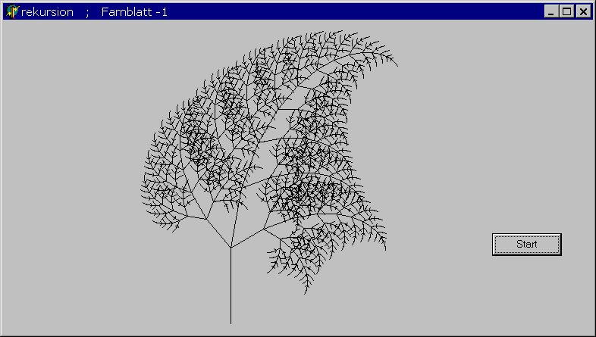

Aufgabe: Farnblatt

Sieht man sich das Farnblatt genau an, so erkennt man, dass jeder beliebige Teilauschnitt des Blattes ähnlich aufgebaut ist. Die Struktur ist gleich, nur die Größenverhältnisse unterscheiden sich, d.h. man benötigt eine Prozedur die nur die Größenverhältnisse, den Abstand, und die Länge der Verzweigungen verändert. Dies geschieht in der obigen Prozedur, man beginnt bei dem größten Teil des Blattes und geht dann immer weiter ins Detail durch Wiederholung des Prinzips. Man sieht, daß sich der Stamm in drei Äste verzweigt, von denen sich jeder wieder in drei Äste verzweigt, von denen sich jeder wieder in drei Äste verzweigt.....eine typische Rekursion.

procedure tForm1.LINIE ( strecke: real); // seitenlänge
var Xneu, Yneu: integer;
begin
Xneu:= canvas.penpos.x + round (cos (winkel* PI /180) * strecke);
Yneu:= canvas.penpos.y - round (sin (winkel* PI /180) * strecke);
canvas.lineTo ( Xneu, Yneu);
end;

procedure tForm1.FARN (strecke, min: single);
begin
if strecke > 3 then begin
LINIE ( strecke); LEFT (-60);
FARN ( strecke /2, min);
LEFT (50);
FARN( 4* strecke /5, min);
LEFT (50);
FARN ( strecke /2, min);
LEFT (-40); LINIE ( -strecke);
end;
end;

procedure TForm1.Button1Click(Sender: TObject);
begin
LEFT (90); Canvas.moveTO (300,400);
FARN ( 100, 3); // länge, min-Länge
end;
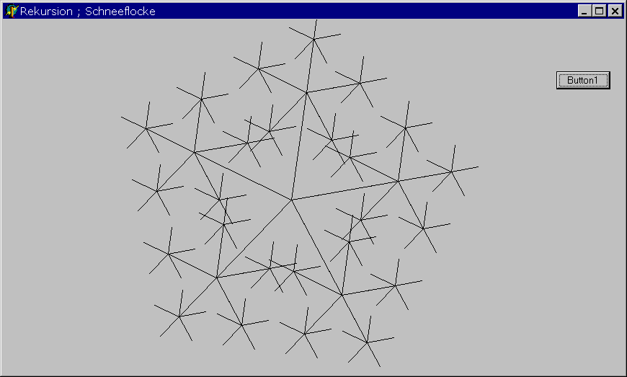

Aufgabe: Schneeflocke

1) Eine Schneeflocke besteht aus 5 Strahlen. Am Ende von jedem Strahl
ist wieder eine Schneeflocke, usw.
2) Schreibe eine rekursive Funktion um diese Figur zu zeichnen.

procedure tForm1.SCHNEEFLOCKE ( strecke, min: real);
var i: byte;
begin
if strecke > min then begin
for i:= 1 to 5 do begin
LINIE ( strecke);
SCHNEEFLOCKE ( strecke/2, min);
LINIE (-strecke);
LEFT (72); // bei 5 Strahlen ist der Winkel = 360 : 5 = 72
end;
end;
end;

procedure TForm1.Button1Click(Sender: TObject);
begin
LEFT (10); // es beginnt nicht waagrecht
canvas.moveTo ( 400, 250); // start
SCHNEEFLOCKE ( 150, 30); // strecke, min.-länge
end;
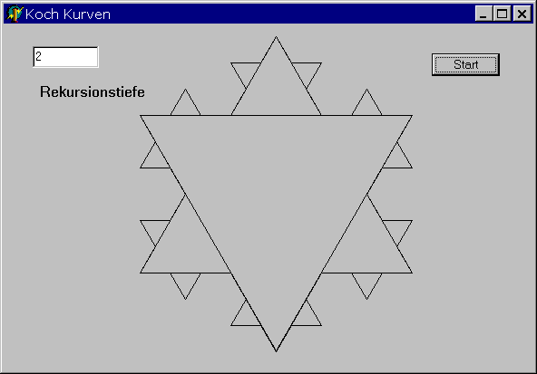

Aufgabe: Kochkurve
Zeichne die Kochkurve für verschiedene Rekursionstiefen.

Methoden
- Eine Strecke zeichnen.
- Die Strecke wird gedrittelt. Über dem mittleren Drittel wird ein Dreieck mit 1/3 Strecke gezeichnet.
- Die drittel Strecke wird wieder gedrittelt usw.

procedure tForm1.KOCH ( strecke, winkel: single; tiefe: byte);
begin
if tiefe > 0 then begin
koch (strecke/3, winkel, tiefe-1); LEFT (winkel);
koch (strecke/3, winkel, tiefe-1); LEFT (-2* winkel);
koch (strecke/3, winkel, tiefe-1); LEFT (winkel);
koch (strecke/3, winkel, tiefe-1);
end
else begin
LINIE (strecke);
end;
end;

procedure TForm1.Button1Click(Sender: TObject); // start
var tiefe: byte;
begin
tiefe:= strToint (edit1.text); // rekursions-tiefe
// refresh;
LEFT (0); // damit es waagrecht beginnt
canvas.moveTo (150, 150); // startpunkt
KOCH ( 300, 60, tiefe); // seitenlänge, drehwinkel, rekursions-tiefe
left (-2 *60);
KOCH ( 300, 60, tiefe); // die 2. Dreieckseite
left (-2 *60);
KOCH ( 300, 60, tiefe); // die 3. Dreieckseite
LEFT (-2 *60);
end;
Ein wenig Mathematik zum Thema Kochkurve

Es gilt:
Die Grundseite (a) wird gedrittelt. Es entstehen 4 neue Grundseiten mit der Länge 1/3 * a.
Dieses Prinzip setz sich fort.

Für den Umfang der Figur gilt
U1 = 3 * (a)
U2 = 3 * (4 * 1/3 *a) = 4 * a
U3 = 3 * (4 * (4 * 1/3 * 1/3 * a)) = 5 1/3 * a

Die Fläche von Dreieck (A1) ist
A1 = 1/2 * a * h = 1/2 * a * (1/2 *a* √3)
= 1/4 *a² *√ 3

Bei der nächsten Teilung kommen 3 Dreiecke mit 1/3 a und 1/3 *h hinzu. Es gilt
A2 = A1 + 3 kleine Dreiecke
= A1 + 3 * (1/2 * 1/3 * (1/2 * 1/3 * √3))
= A1 + 3/36 √ 3
= A1 + 1/12 √ 3

n | Seitenlänge  = a | Anzahl der Seiten | Umfang von Dreieck | Fläche von Dreieck
0 | 1 | 3 | 3
1 | 1/3 | 12 | 4
2 | 1/9 | 48 | 5 1/3
3 | 1/27 | 192 | 7 1/9
4 | 1/81 | 768 | 9 13/27
 |  |  | U (n)  = U (n-1) * 4/3 | A (n)  = A (n-1) *1/12* √ 3
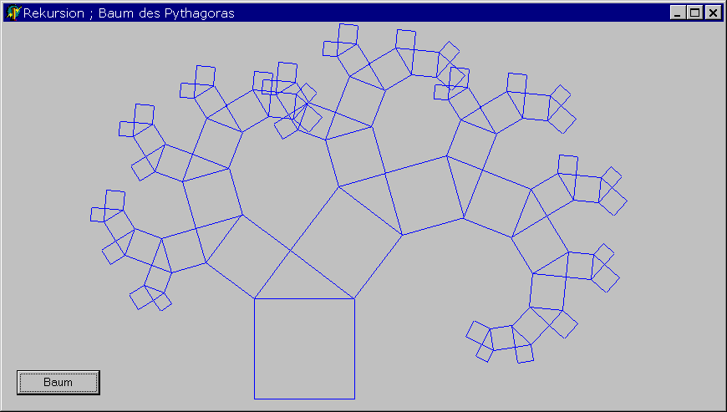

procedure tForm1.BAUM (x, y: integer; a, phi: real);
var cp, sp: integer;
begin
cp:= round (a* cos (phi));
sp:= round (a* sin (phi));

canvas.moveTo (x, 200 -y);
canvas.lineTo (x + cp, 200 -(y + sp));

canvas.moveTo (x, 200 -y);
canvas.lineTo (x - sp, 200 -(y + cp));

canvas.moveTo (x + cp, 200 -(y + sp));
canvas.lineTo (x - sp + cp, 200 -(y + cp + sp));

canvas.moveTo (x - sp, 200 -(y + cp));
canvas.lineTo (x + cp -sp , 200 -(y + cp + sp));

if a > 25 then begin
BAUM (x - sp, y + cp, round (3 * a/5), phi + 0.93);
BAUM (x - sp + round (3 *a/5 * cos (phi + 0.93)),
y + cp + round (3 *a/5 * sin (phi + 0.93)),
round (4* a/5),
phi -0.65);
end;
end;

procedure TForm1.Button1Click(Sender: TObject);
begin
canvas.pen.color:= clblue;
BAUM (300, -250, 120, 0);
end;
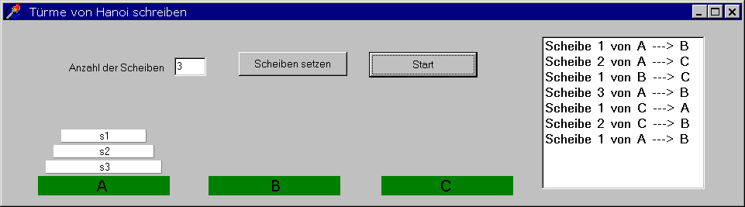

Aufgabe
- Starte das Spiel.
- Wie lautet die Strategie für das Spiel?
- Wie viele Bewegungen sind es bei 3 Scheiben ? X= 2^{n} -1

Methoden
Bringe den Teilturm (s1, s2) von A nach C über B
Bringe die Scheibe (s1) von B nach C
Bringe den Teilturm (s1, s2) von C nach B über A.

var scheibe :array [1..10] of Tpanel;
alt: byte = 1; // globale Größe

procedure TForm1.TURM_ZEICHNEN ( n: byte);
const links = 45; breit = 170; hoch = 17; ttop = 200; // Werte für 1. Panel
var i :byte;
begin
for i:= 1 to alt do scheibe[i].free;
// wenn schon Scheiben gesetzt sind, werden sie gelöscht
for i := 1 to n do begin
scheibe[i] := tPanel.create(self); // die Panel werden erzeugt
scheibe[i].parent := self; // und sich selbst zugeordnet
scheibe[i].caption:= ' s' + inttostr( n -i +1);
scheibe[i].color:= clwhite;
scheibe[i].setbounds (links +i*10, ttop -i*20, breit -i*20, hoch);
end;
end;

procedure tForm1.BRINGE_SCHEIBE ( n: byte; a, b, c: char);
begin
if n > 0 then begin
BRINGE_SCHEIBE ( n-1, a, c, b);
listBox1.items.add ('Scheibe '+ intTostr ( n)+ ' von ' + a+ ' ---> ' +b);
BRINGE_SCHEIBE ( n-1, c, b, a);
PAUSE (500);
end;
end;

procedure TForm1.Button1Click(Sender: TObject); // die panel erzeugen
var anzahl: byte;
begin
listBox1.clear;
for i:= 1 to alt do scheibe[i].free;
// wenn bereits Scheiben gesetzt sind, werden sie gelöscht
anzahl:= strToint(edit1.text); // die Anzahl der Scheiben
TURM_ZEICHNEN (anzahl);
alt:= anzahl;

PAUSE (1000);
BRINGE_SCHEIBE (anzahl, 'A', 'B', 'C');
end;

procedure TForm1.Button2Click(Sender: TObject); // Programm Start
var anzahl: byte;
begin
anzahl:= strToint(edit1.text); // die Anzahl der Scheiben
BRINGE_SCHEIBE (anzahl, 'A','B','C');
end;

end.
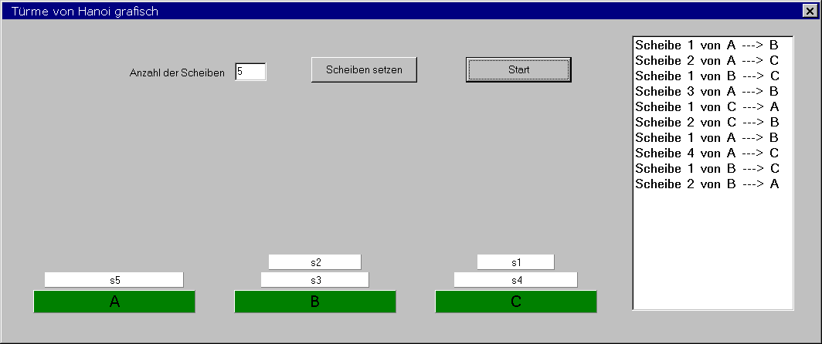

Aufgabe
Stelle den Ablauf des Programms grafisch dar.

Methoden
var
Form1: TForm1;
scheibe :array [1..10] of Tpanel;
turm_hoehe: array ['A'..'C'] of byte;
alt: byte = 1; // globale Größe

implementation

{$R *.DFM}
const links = 45; breit = 200; hoch = 20; ttop = 350; // Werte für 1. Panel

procedure tForm1.TURM_ZEICHNEN ( n: byte);
var i: byte;
begin
for i:= 1 to alt do scheibe[i].free;
// wenn schon Scheiben gesetzt sind, werden sie gelöscht
for i := 1 to n do begin
scheibe[i] := tPanel.create(self); // die Panel werden erzeugt
scheibe[i].parent := self; // und sich selbst zugeordnet
scheibe[i].caption:= ' s' + inttostr(n -i +1);
scheibe[i].color:= clwhite;
scheibe[i].setbounds (links +i*10, ttop -i*23, breit -i*20, hoch);
end;
end;

procedure TForm1.Button1Click(Sender: TObject); // die Scheiben setzen
var anzahl: byte;
begin
listBox1.clear;
anzahl:= strToint(edit1.text); // die Anzahl der Scheiben
TURM_ZEICHNEN (anzahl);
alt:= anzahl;

turm_hoehe ['A']:= anzahl;
turm_hoehe ['B']:= 0;
turm_hoehe ['C']:= 0;
end;

procedure tForm1.ZEICHNE_SCHEIBE ( n: byte; Platz: char);
var k, links: integer;
begin
case Platz of
'A': links:= 45;
'B': links:= 305;
'C': links:= 565;
end;
k:= strToint (edit1.text) -n; // die Scheiben von (Nr.1) her wegnehmen

scheibe[k].setbounds (links +k*10, ttop - turm_hoehe[platz] *23,
breit -k*20, hoch);
end;

procedure tForm1.BRINGE_SCHEIBE (n: byte; a, b, c: char);
begin
if n > 0 then begin
BRINGE_SCHEIBE (n-1, a, c, b);
listBox1.items.add ('Scheibe '+ intTostr (n )+ ' von ' + a+ ' ---> ' +b);
// -----------
dec (turm_hoehe[a]);
inc (turm_hoehe[b]);
PAUSE (1000);
ZEICHNE_SCHEIBE (n-1, b);
// -----------
BRINGE_SCHEIBE (n-1, c, b, a);
end;
end;

procedure TForm1.Button2Click(Sender: TObject); // Start von Programm
var anzahl: byte;
begin
anzahl:= strToint (edit1.text);
BRINGE_SCHEIBE (anzahl, 'A','B','C'); // von A nach B über C
end;

Binäre Darstellung einer Dezimalzahl

procedure bin_zahl (n: integer);
var s: string;
begin
s:= '';
if n < 2 then s:= intTostr(n);
else begin
bin_zahl (n div 2;
s:= s+ intTostr(n mod 2);
end;
end;

